住建容缺办理事项清单
序号 | 业务事项 | 可容缺资料 | 资料来源
1 | 拆除、改动城镇排水与污水处理设施方案审核 | 建设用地规划许可 | 申请人自备
2 | 城镇排水与污水处理设施方案审查 | 建筑工程规划许可证（市政）（免提交） | 政府部门核发
3 | 城镇污水排入排水管网许可 | 授权委托书 | 申请人自备
补正期限：20个工作日
注：一个业务事项涉及多种可容缺资料的，可同时容缺。

城镇排水与污水处理设施方案审查
城镇排水与污水处理规划范围内的城镇排水与污水处理设施建设项目以及需要与城镇排水与污水处理设施相连接的新建、改建、扩建建设工程，城乡规划主管部门在依法核发建设用地规划许可证时，应当征求城镇排水主管部门的意见。
需提供要件：
①城镇排水与污水处理设施方案审查申请表 (申请人自备）
②符合城镇排水与污水处理规划相关标准的排水设施设计方案(申请人自备）
③建筑工程规划许可证（市政）(免提交）
办理路径：
①窗口办：康平县迎宾路政务服务中心1楼C区
②网上办：沈阳政务服务网：
http://zwfw.shenyang.gov.cn/syzwdt/epointzwmhwz/pages/eventdetail/personaleventdetail?taskguid=804aacd3-7cb4-4f17-9d00-90ef9f822f8d&taskid=cd905b13-d4aa-432a-a427-387dd81f9611

城镇排水与污水处理设施竣工验收备案
从事工业、建筑、餐饮、医疗等活动的企业事业单位、个体工商户向城镇排水设施排放污水的行为
需提供要件：
①工程竣工验收报告(申请人自备）
②城镇排水与污水处理设施建设工程竣工图（内、外网）(申请人自备）
③授权委托书(申请人自备）
办理路径：
①窗口办：康平县迎宾路政务服务中心1楼C区
②网上办：沈阳政务服务网：
Hhttp://zwfw.shenyang.gov.cn/syzwdt/epointzwmhwz/pages/eventdetail/personaleventdetail?taskguid=83ca7388-b4fa-4428-9dbf-bf020bace786&taskid=03f412ad-a17c-46d2-98a0-e1b019dda7e5

因工程建设需要拆除、改动、迁移供水、排水与污水处理设施审核
《城镇排水与污水处理条例》（2013年10月2日国务院令第641号）第四十三条：……因工程建设需要拆除、改动城镇排水与污水处理设施的，建设单位应当制定拆除、改动方案，报城镇排水主管部门审核，并承担重建、改建和采取临时措施的费用。 《城市供水条例》（1994年7月19日国务院令第158号）第三十条：因工程建设确需改装、拆除或者迁移城市公共供水设施的，建设单位应当报经县级以上人民政府城市规划行政主管部门和城市供水行政主管部门批准，并采取相应的补救措施。
需提供要件
①与供水单位共同制定的改装、拆除或者迁移城市公共供水设施施工方案（申请人自备）
②与供水单位共同制定的改装城市公共供水设施施工方案 （申请人自备）
③申请书（申请人自备）
④规划部门批准意见（申请人自备）
⑤与供水单位共同制定的拆除城市公共供水设施施工方案 （申请人自备）
⑥与供水单位共同制定的迁移城市公共供水设施施工方案（申请人自备）
办理路径
①窗口办：康平县迎宾路政务服务中心1楼C区
②网上办：沈阳政务服务网：
https://zwfw.shenyang.gov.cn/syzwdt/epointzwmhwz/pages/legal/personaleventdetail?taskguid=d8c91782-e22a-4c84-97a2-1aededbd8e62&taskid=d8733505-1253-449f-ac1d-18213eb5031e

拆除、改动城镇排水与污水处理设施方案审核
【行政法规】《城镇排水与污水处理条例》（2013年10月2日国务院令第641号） 第四十三条第四款因工程建设需要拆除、改动城镇排水与污水处理设施的，建设单位应当制定拆除、改动方案，报城镇排水主管部门审核，并承担重建、改建和采取临时措施的费用。
需提供要件:
①行政许可事项申请表 （申请人自备）
②拆除、改动城镇排水与污水处理设施方案 （第三方出具）
③建设用地规划许可（政府部门核发）
办理路径:
①窗口办：康平县迎宾路政务服务中心1楼C区
②网上办：沈阳政务服务网：
https://zwfw.shenyang.gov.cn/syzwdt/epointzwmhwz/pages/legal/personaleventdetail?taskguid=d21668d0-e064-4440-a3e2-820d24baedfb&taskid=46a99e07-bd62-4902-8ac5-4d4cd1502aeb

城镇污水排入排水管网许可-变更排水许可证单位名称或法人名称
向城市排水管网及其附属设施排放污水的排水户，应当按照规定申请办理城市排水许可证书。对符合许可条件的，予以核发城市排水许可证书；对不符合许可条件的，由排水管理部门责令限期改正，符合条件后，予以核发城市排水许可证书。
需提供要件:
①排水许可申请表（既有用户或基坑降水用户）(申请人自备）
②污水预处理设施及水质达标排放承诺书（既有用户或基坑降水用户）(申请人自备）
③授权委托书(申请人自备）
④排水许可证（旧证副本）（旧证副本）(申请人自备）
办理路径:
①窗口办：康平县迎宾路政务服务中心1楼C区
②网上办：沈阳政务服务网：
http://zwfw.shenyang.gov.cn/syzwdt/epointzwmhwz/pages/searchnew/index?wd=%E5%9F%8E%E9%95%87%E6%B1%A1%E6%B0%B4%E6%8E%92%E5%85%A5%E6%8E%92%E6%B0%B4%E7%AE%A1%E7%BD%91%E8%AE%B8%E5%8F%AF-%E5%8F%98%E6%9B%B4%E6%8E%92%E6%B0%B4%E8%AE%B8%E5%8F%AF%E8%AF%81%E5%8D%95%E

城镇污水排入排水管网许可-延续

向城市排水管网及其附属设施排放污水的排水户，应当按照规定申请办理城市排水许可证书。对符合许可条件的，予以核发城市排水许可证书；对不符合许可条件的，由排水管理部门责令限期改正，符合条件后，予以核发城市排水许可证书。
需提供要件：
向城市排水管网及其附属设施排放污水的排水户，应当按照规定申请办理城市排水许可证书。对符合许可条件的，予以核发城市排水许可证书；对不符合许可条件的，由排水管理部门责令限期改正，符合条件后，予以核发城市排水许可证书。
①排水许可申请表（既有用户新申请、基坑降水用户）(申请人自备）
②污水预处理设施及水质达标排放承诺书（既有用户或基坑降水用户）(申请人自备）
③排水隐蔽工程质量合格承诺书（既有用户）(申请人自备）
④排水许可证（旧证副本）(申请人自备）
⑤授权委托书(申请人自备）
办理路径：
①窗口办：康平县迎宾路政务服务中心1楼C区
②网上办：沈阳政务服务网：
http://zwfw.shenyang.gov.cn/syzwdt/epointzwmhwz/pages/searchnew/index?wd=%E5%9F%8E%E9%95%87%E6%B1%A1%E6%B0%B4%E6%8E%92%E5%85%A5%E6%8E%92%E6%B0%B4%E7%AE%A1%E7%BD%91%E8%AE%B8%E5%8F%AF-%E5%BB%B6%E7%BB%AD
城镇污水排入排水管网许可-申请
向城市排水管网及其附属设施排放污水的排水户，应当按照规定申请办理城市排水许可证书。对符合许可条件的，予以核发城市排水许可证书；对不符合许可条件的，由排水管理部门责令限期改正，符合条件后，予以核发城市排水许可证书。
需提供要件：
①排水许可申请表（既有用户新申请、基坑降水用户）(申请人自备）
②污水预处理设施及水质达标排放承诺书（既有用户新申请、基坑降水用户）(申请人自备）
③排水户排水管网平面图（基坑降水、新办既有用户）(申请人自备）
④基坑降水或新申请既有用户排水口照片及污水预处理设施照片(申请人自备）
⑤列入重点排污单位名录的排水户提供已安装的主要水污染物排放自动监测设备材料(申请人自备）
⑥排水隐蔽工程质量合格承诺书（既有用户新申请、基坑降水用户）(申请人自备）
⑦授权委托书（只提交1次）
办理路径：
①窗口办：康平县迎宾路政务服务中心1楼C区
②网上办：沈阳政务服务网：
http://zwfw.shenyang.gov.cn/syzwdt/epointzwmhwz/pages/searchnew/index?wd=.%E5%9F%8E%E9%95%87%E6%B1%A1%E6%B0%B4%E6%8E%92%E5%85%A5%E6%8E%92%E6%B0%B4%E7%AE%A1%E7%BD%91%E8%AE%B8%E5%8F%AF-%E7%94%B3%E8%AF%B7

市政设施类—因工程建设需要拆除、改动、迁移供水、排水与污水处理设施审核
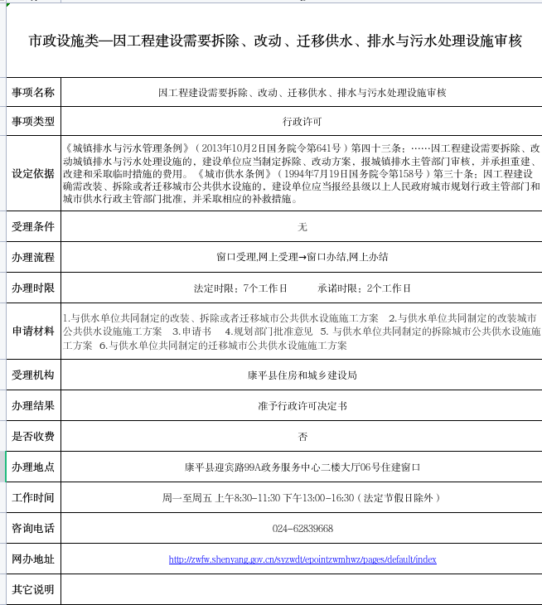

市政设施类—城镇污水排入排水管网许可
